ГАОУ СПО Санкт- Петербургский Морской Технический Колледж

Открытый урок по теме: «Конус».

Предмет: математика
Преподаватель: Скляренко Е.В.
Урок проводиться на 1 курсе
По специальности « Морское судовождение»

Санкт – Петербург
2015 год

Цели урока:
Образовательная: ознакомление с новым математическим понятием, формирование новых ЗУН, формирование практических навыков решения задач.
Развивающая: развитие самостоятельного мышления учащихся, развитие навыков правильной речи школьников.
Воспитательная: воспитывать аккуратность чертежах, четкое оформление решений задач, положительный интерес к изучению математики, самостоятельности, инициативности учащихся на уроке.
Структура урока.
1.Организационный момент
2. Проверка домашнего задания
3. Актуализация знаний
4. Изучение нового материалы
5. Подведение итогов
6. Домашнее задание
7. Рефлексия
Оборудование и материалы: магнитная доска, компьютер, экран, мультимедийный проектор, модель конуса, презентация к уроку, раздаточный материал.

Тип урока: изучение нового материала, систематизация знаний и умений учащихся.

Время | Этап реализации | Деятельность учителя | Деятельность ученика
5 минут | Организационный момент | Учитель приветствует учащихся. Отмечает отсутствующих и предлагает отгадать ребус и объявляет тему урока «Конус». | Приветствуют учителя. Садятся на места, разгадывают ребус и записывают тему урока.    Слайд 1-2
10 минут | Проверка домашнего задания | Вызывает к доске и проверяет решение на местах и у доски. | №523, 525  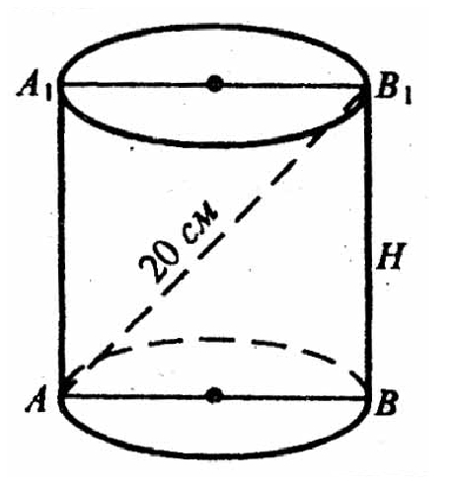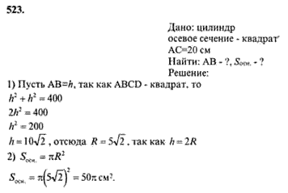  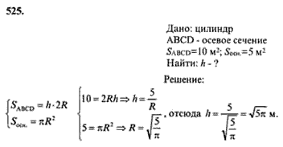
10 минут | Актуализация знаний | Задает вопросы.  1) Какая фигура является основанием цилиндра?  а) Овал  б) Круг  в) Квадрат  2) Чему равна площадь основания цилиндра с радиусом 2см?  а) 4π  б) 8π  в) 4  3) Как называется отрезок отмеченный красным цветом?  а) диагональ цилиндра  б) апофема цилиндра  в)образующая  цилиндра  4) По какой формуле можно вычислить боковую поверхность цилиндра?  а) 2πRh  б) 2πR(h+R)  в) πR4h  5) По какой формуле можно вычислить полную поверхность цилиндра?  а) πR2h  б) 2πRh  в) 2πR(h+R)  6) Вычислите боковую поверхность  данного цилиндра.  а) 15π см2  б) 30π см2  в) 48π см2  7) Вычислите полную поверхность  данного цилиндра.  а) 32π см2  б) 24π см2  в) 16π см2  8) Чему равна площадь осевого сечения цилиндра радиуса 1см и образующей 3см?  а) 6 см2  б) 3 см2  в) 6π см2  9) Какие сечения цилиндра вы знаете?  10) Что представляет собой развертка цилиндра? | 1)круг  2) 4π  3) образующая  цилиндра  4) 2πRh  5) 2πR(h+R)  6) 30π см2  7) 32π см2  8) 6 см2  Осевое и круговое.  Слайд 3-12
15 минут | Изучение нового материала | Историческая справка  Дает определение конуса.  Элементы конуса  Выводит понятие конической поверхности  Конус – как фигура вращения.  Рассматривает сечения конуса.  Рассказывает где встречаются конусы. | Учащиеся записывают в тетрадь и делают чертежи.  Конус в переводе с греческого «konos» означает «сосновая шишка».  Слайд 13  Определение: тело, ограниченное конической поверхностью и кругом с границей L, называется конусом.  Слайд 14  Слайд 15  Коническая поверхность - поверхность, образованная движением прямой, которая проходит через данную точку и пересекает данную плоскую линию.  Слайд 16-17  Пусть прямоугольный прямоугольник SOA вращается вокруг катета SO; при полном обороте гипотенуза AS описывает коническую поверхность, катет OA описывает круг. Такое тело называется конусом вращения.  Слайд 18  Сечение конуса плоскостью, проходящей через его вершину, представляет собой равнобедренный треугольник.  Осевое сечение конуса-это сечение, проходящее через его ось  Сечение конуса плоскостью, параллельной его основанию, представляет собой круг с центром на оси конуса.  Слайд 19-21  Слайд 22
5 минут | Подведение итогов | Заполнить пропуски: | Прямая, которая при движении образует коническую поверхность, называется…;  Линия, которую пересекает образующая, называется…..;  Конус вращения - частный случай…, когда основание конуса - .., а основание высоты - ..;  Сечение конуса вращения плоскостью, параллельной основанию, - …. Найдите площадь сечения.  Если осевое сечение конуса- равносторонний треугольник, то конус…..Сделать чертеж:  Слайд 23
3 минуты | Домашнее задание | Объявляет домашнее задание. | Пар.2 п.55 №547, 548  Слайд 24
3 минуты | Рефлексия | Подводит итоги, оценивает учащихся. | Слайд 25

